Web technológiák

BSc3.gyak.

2021. 02.24.

Készítette:Dankó Zoltán

BscSzak OK5FUT

Miskolc, 2021

1. 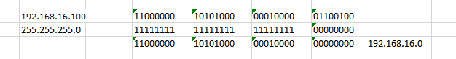feladat

2.feladat

<hatter.html>